**CAPÍTULO 3. REQUERIMIENTOS DEL SISTEMA**

En este capítulo se detalla el análisis de la información de los requerimientos del módulo de control de inventario de ambulancia, así como el de administración de inventario para ambulancias, su funcionamiento, procesos y variables relacionadas con el mismo, a través de la presentación del flujo general del módulo de la aplicación y su integración con la App SAPHCA, los casos de uso para definir los requerimientos funcionales de cada una de las acciones del módulo y los atributos de calidad para su creación.

A continuación, se presentan los flujos de las aplicaciones SAPHCA y el Sistema web de control de inventario de ambulancia (SICIA) para la administración de inventario de ambulancias dentro de SAPHCA.

**3.1 FLUJO GENERAL DEL MÓDULO EN LA APLICACIÓN SAPHCA**

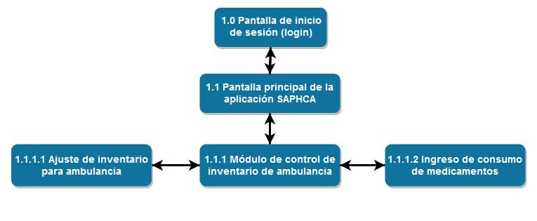

Figura 3.1. Flujo general del módulo de control de inventario de ambulancias en la aplicación SAPHCA.

En la figura 3.1 se presenta un diagrama esquemático del flujo general del módulo de control de inventario de ambulancias, dentro de la app SAPHCA, las direcciones de las fechas representan la trayectoria del flujo en el diagrama.

A continuación, se muestra la descripción del módulo, según la figura 3.1:

**1.0 Pantalla de inicio sesión (SAPHCA):** Es la pantalla de inicio de la app móvil, si y sólo si es la primera vez que se inicia sesión, caso contrario la sesión queda guardada dentro de la app móvil, y no es necesario volver a iniciar sesión, a menos que esta se haya cerrado al salir de la aplicación.

**1.1 Menú principal de app SAPHCA:** Presenta los módulos accesibles dentro de la app. Actualmente la app cuenta con 4 módulos, más el módulo de control de inventario de ambulancias.

La pantalla de inicio de sesión, el menú principal y sus 4 módulos descritos anteriormente, ya se encuentran desarrollados por parte de MINSAL, sin embargo, son la base o el requisito para acceder al módulo de inventario a desarrollar en este proyecto.

**1.1.1 Módulo de control de inventario de ambulancias:** Al ingresar a este módulo se muestra en una tabla el detalle del inventario correspondiente a la ambulancia, además se muestran dos opciones, que corresponden a registro de consumo de medicamentos y a ajuste de inventario.

**1.1.1.1 Ajustes de inventario para ambulancia:** Está opción permite hacer ajustes manuales en inventario en caso de una mala manipulación o vencimiento de medicamentos, esto se hará seleccionando el medicamento e ingresando la cantidad a ajustar, entendiendo como ajuste la eliminación del medicamento en la cantidad especificada, dentro del inventario correspondiente a la ambulancia.

**1.1.1.2 Ingreso de consumo de medicamentos:** En esta opción se registrará el consumo de los medicamentos utilizados en las emergencias médicas que se reporten; todo con el fin de mantener un inventario actualizado.

**3.2 FLUJO DEL SISTEMA DE ADMINISTRACIÓN DE INVENTARIO DE AMBULANCIA**

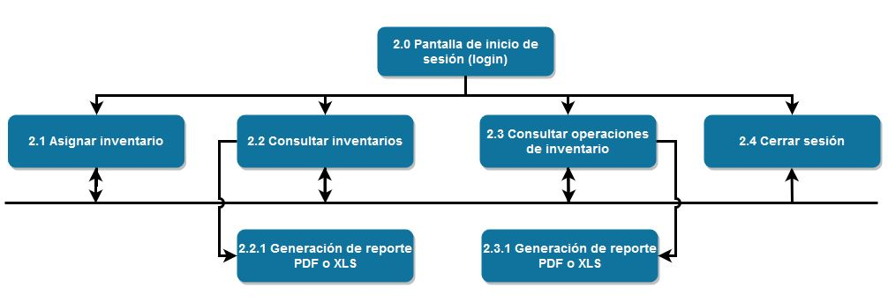

Figura 3.2. Diagrama del flujo del sistema SICIA.

En la figura 3.2 se presenta un diagrama esquemático del flujo general del sistema web para el control de inventario de ambulancias, así como pantallas para consultas y generar reportes, las direcciones de las fechas representan la trayectoria del flujo en el diagrama.

A continuación, se muestra la descripción del sistema web, según la figura 3.2:

**2.0 Pantalla de inicio se sesión:** Esta es la pantalla inicial de la aplicación web, el inicio de sesión consiste básicamente en el ingreso de las credenciales del usuario, posteriormente el sistema hace las validaciones correspondientes para dar acceso al sistema.

**2.1 Módulo de asignación de inventario:** Este módulo muestra en una tabla aquellas ambulancias que no tienen asignado un inventario, cada fila de la tabla muestra información de la ambulancia y se presenta la opción que permite la asignación del inventario.

**2.2 Módulo de consulta de inventario de ambulancias:** Esta opción permite visualizar el contenido de medicamentos del inventario actual de las ambulancias, pudiendo filtrar por las mismas. La información del inventario de la ambulancia, previamente seleccionada, se muestra en formato de tabla.

**2.2.1 Generación de reporte PDF o XLS:** Permite generar un archivo PDF o XLS que contiene la información del inventario que se muestra en pantalla.

**2.3 Módulo consulta de operaciones de inventario:** Este módulo permite visualizar las entradas, salidas, o bien las entradas y salidas a su vez de los medicamentos de la ambulancia que ha sido seleccionada; además de la cantidad, fecha en que se realizó dicha operación y algunos otros datos.

**2.3.1 Generación de reporte PDF o XLS:** Permite generar un archivo PDF O XLS que contiene la información generada a partir de las consultas realizadas en el módulo de consulta de operaciones de inventario.

**2.4 Cerrar sesión:** Esta opción permite finalizar la sesión iniciada previamente por un usuario del sistema de administración de inventario.

Aunque los sistemas se muestren separados, ambos sistemas están relacionados mediante la base de datos, ya que la aplicación SAPHCA(diagrama 3.1) realiza funciones de CRUD a los registros de la base, así como de consulta de datos, consultas que pueden resultar molestas para un tamaño de pantalla pequeño con las que cuentan los teléfonos móviles, es por esto, que se modelo y diseño la alternativa de desarrollar un aplicativo web (figura 3.2) para una extensión al módulo de consultas de SAPHCA, este aplicativo permite a usuarios del SEM, tanto operativos y administrativos, poder obtener información acerca del inventario actual y las operaciones de consumo de medicamento de las ambulancias, que han sido registradas desde la aplicación SAPHCA, así como generar archivos PDF o XLS según se requiera.

**3.3. REQUERIMIENTOS FUNCIONALES**

Los requerimientos funcionales especifican y detallan aquellas funciones que son necesarias que un sistema o aplicación sea capaz de llevar a cabo para cumplir con las necesidades del usuario. La forma más fácil de describir estas funciones son los casos de uso, ya que en ellos se describe quién será el usuario y que acciones debería realizar para interactuar con el sistema, para que este último sea capaz de dar respuesta a las necesidades del usuario.

En la tabla 3.1 se muestra y detalla la estructura a utilizar para describir los casos de uso.

Tabla 3.1 Estructura de casos de uso

|  |  |  |  |
| --- | --- | --- | --- |
| **Identificador:** | Número identificador único del caso de uso. | | |
| **Nombre del caso de uso:** | Nombre asignado al caso de uso. Se suele designar la acción a realizar mediante un verbo en infinitivo. | | |
| **Creado por:** | Creador del caso de uso. | **Fecha de creación:** | Fecha en la que se creó el caso de uso. |
| **Participantes:** | Usuario del sistema o entidad externa al sistema que interactúa con él para cumplir un objetivo. | | |
| **Descripción:** | Breve descripción de la razón de ser del caso de uso. | | |
| **Pre-condiciones:** | Actividades que deban realizarse o condiciones que deban cumplirse para que el caso de uso suceda (pueden ser referencias a otros casos de uso). | | |
| **Post-condiciones:** | Cambios relevantes que puedan darse en el estado del sistema al finalizar el caso de uso. | | |
| **Flujo Principal:** | Provee una lista detallada de los pasos a realizar para llevar a cabo la tarea. Describe cada una de las acciones de los usuarios y las respuestas del sistema bajo condiciones normales y esperadas (caso de éxito). | | |
| **Flujo Alterno:** | Provee una lista de los pasos a seguir en caso de que se de alguna condición especial o no esperada. Debe especificarse el paso en que se dio la condición, y se detallan los pasos a realizar. | | |
| **Excepciones:** | Describe las condiciones de error previsibles que podrían ocurrir en la ejecución de la tarea. Para cada flujo se coloca el paso del flujo principal en el cual se dio el error. | | |
| **Supuestos:** | Lista cualquier supuesto que se haya hecho en la descripción o el flujo del caso de uso. | | |
| **Notas:** | Lista cualquier comentario adicional o algún aspecto que deba ser determinado. | | |

La columna del lado izquierdo corresponde a los elementos del caso de uso y la columna de la derecha presenta una breve descripción de los elementos. El primer caso de uso correspondiente al módulo es “Acceder al módulo de control de inventario”, dicho caso se observa en la tabla 3.2.

Tabla 3.2. Caso de uso “Acceder al módulo de control de inventario (SAPHCA)

|  |  |  |  |
| --- | --- | --- | --- |
| **Identificador:** | 1 | | |
| **Nombre del caso de uso:** | Acceder al módulo de control de inventario (SAPHCA) | | |
| **Creado por:** | César Mejía | **Fecha de creación:** | 17/06/2018 |
| **Participantes:** | Encargado de la ambulancia del SEM | | |
| **Descripción:** | En primer lugar, el acceso al módulo de control de inventario permitirá en al usuario visualizar el detalle del inventario de la ambulancia, además mostrará las opciones para ingresar al ajuste de inventario de ambulancia y registro de consumo de medicamento. | | |
| **Pre-condiciones:** | El usuario deberá haber iniciado sesión exitosamente para ingresar al módulo de control de inventario. | | |
| **Post-condiciones:** | El usuario podrá ver el detalle del inventario correspondiente a la ambulancia y las opciones del módulo de control de inventario. | | |
| **Flujo Principal:** | 1. Ingresar exitosamente a la aplicación SAPHCA. 2. Acceder al módulo de control de inventario. | | |
| **Flujo Alterno:** | No aplica. | | |
| **Excepciones:** | No aplica. | | |
| **Supuestos:** | No aplica. | | |
| **Notas:** | No aplica. | | |

En la tabla 3.3 se muestra la lista de todos los casos de uso del módulo de inventario y el sistema SICIA. La descripción completa del resto de casos de uso ver ANEXO B.

Tabla 3.3. Listado de casos de uso

|  |  |
| --- | --- |
| **Identificador del caso de uso** | **Nombre del caso de uso** |
| 1 | Acceder al módulo de control de inventario (SAPHCA) |
| 2 | Registrar el consumo de medicamentos (SAPHCA) |
| 3 | Realizar ajuste de inventario de ambulancia (SAPHCA) |
| 4 | Acceder al sistema web (SICIA) |
| 5 | Realizar asignación de inventario (SICIA) |
| 6 | Consultar inventario de ambulancias (SICIA) |
| 7 | Consultar operaciones de inventario (SICIA) |
| 8 | Generar reporte (SICIA) |
| 9 | Cerrar sesión (SICIA) |

**3.4. REQUERIMIENTOS NO FUNCIONALES**

Los requerimientos no funcionales o atributos de calidad son propiedades requeridas que surgen de toda la solución y no hacen referencia a acciones específicas dentro la aplicación. La especificación de estos requerimientos debe describir los atributos que el cliente requiere e incluir aquellos que son apropiados. Los atributos requeridos para el módulo de control de inventario de ambulancias y que cumplen con ser adecuados para este, se definen a continuación:

**Confiabilidad**

Atributos que intervienen en la función de la aplicación, manteniendo el nivel de rendimiento bajo requerimientos que se definieron inicialmente, así como el hecho de incluir documentación técnica, manual de usuario para dar mayor facilidad al uso de esta. El módulo de control de inventario de ambulancias debe contar con un mínimo de estas características y requisitos para lograr una garantía que dicho producto sea lo suficientemente confiable.

**Eficiencia**

Atributos que influyen entre el nivel de rendimiento que se tiene de la aplicación y la cantidad de recursos que se han utilizado, es por ello que la eficiencia del módulo control de inventario de ambulancias estará definida mediante el uso adecuado de los recursos, evitando saturar la memoria de los dispositivos móviles con uso multimedia de excesivo tamaño, optimizando tiempo de ejecución ayudando a tener una mejor experiencia del usuario/ aplicación.

**Escalabilidad**

El módulo debe ser diseñado de tal manera que permita que su desarrollo sea incremental, permitiendo la capacidad de inclusión de nuevas funcionalidades o modificación de las pertenecientes, sin la necesidad de ocasionar grandes cambios en el código existente y evitando comprometer su funcionamiento y calidad, para aumentar la capacidad de tamaño o de trabajo del sistema.

**Usabilidad**

El módulo deberá proporcionar al usuario un entorno visual agradable y amigable en el que se facilite su uso haciéndolo de forma natural e intuitiva. Facilitando un manual de usuario bien estructurado, mostrando mensajes de error pertinentes que informen y orienten al usuario, y apoyándose de elementos gráficos tales como iconos representativos, botones de fácil acceso, controles intuitivos.

**Mantenibilidad**

El módulo y cada uno de sus componentes deberán ser debida y ampliamente documentados en el código fuente con objetivo de hacer rápida su comprensión y facilitar posibles cambios que este requiera en el futuro, además de un manual técnico que permita obtener referencias claras.

**Arquitectura**

El módulo deberá asegurar compatibilidad con la plataforma Android, en su mayoría de versiones, orientado a dispositivos móviles en orientación horizontal. Debe utilizarse el lenguaje de programación Java orientado a dispositivos móviles; y en el caso de sistema web también debe utilizarse el lenguaje de programación Java orientado a la web.

**Interfaz**

La interfaz gráfica es la carta de presentación del módulo a desarrollar, esta contará con iconos intuitivos y grandes para evitar confusiones al momento de su utilización; además el tipo de letra será de un tamaño acorde al utilizado en la App SAPHCA, para mantener el estándar de la misma, en el caso de sistema SICIA se mantiene una interfaz gráfica excelente con iconos y letra los suficientemente grande para su visualización.

**Integración**

El módulo de control de inventario de ambulancias se deberá integrar adecuadamente a la App SAPHCA desarrollada por terceros para el MINSAL, para el éxito de la integración se añadirá todo el código fuente del módulo desarrollado del proyecto, al código fuente de la App SAPHCA desde las primeras etapas del desarrollo, con la reutilizando el código fuente existente y añadiendo de forma apropiada los métodos e interfaces (layouts). Se añadirá un botón desde el menú principal de la App SAPHCA para llamar al módulo de control de inventario de ambulancias.